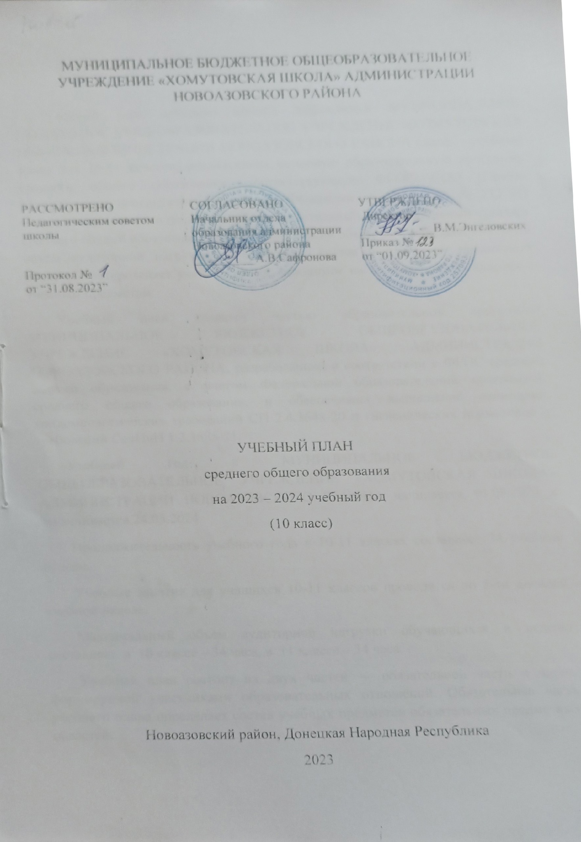 ПОЯСНИТЕЛЬНАЯ ЗАПИСКА

Учебный план среднего общего образования МУНИЦИПАЛЬНОЕ БЮДЖЕТНОЕ ОБЩЕОБРАЗОВАТЕЛЬНОЕ УЧРЕЖДЕНИЕ «ХОМУТОВСКАЯ ШКОЛА» АДМИНИСТРАЦИИ НОВОАЗОВСКОГО РАЙОНА (далее - учебный план) для 10-11 классов, реализующих основную образовательную программу среднего общего образования, соответствующую ФГОС СОО (Приказ Министерства просвещения Российской Федерации от 12.08.2022 № 732 «О внесении изменений в федеральный государственный образовательный стандарт среднего общего образования»), фиксирует общий объём нагрузки, максимальный объём аудиторной нагрузки обучающихся, состав и структуру предметных областей, распределяет учебное время, отводимое на их освоение по классам и учебным предметам.

Учебный план является частью образовательной программы МУНИЦИПАЛЬНОЕ БЮДЖЕТНОЕ ОБЩЕОБРАЗОВАТЕЛЬНОЕ УЧРЕЖДЕНИЕ «ХОМУТОВСКАЯ ШКОЛА» АДМИНИСТРАЦИИ НОВОАЗОВСКОГО РАЙОНА, разработанной в соответствии с ФГОС среднего общего образования, с учетом Федеральной образовательной программой среднего общего образования, и обеспечивает выполнение санитарно-эпидемиологических требований СП 2.4.3648-20 и гигиенических нормативов и требований СанПиН 1.2.3685-21.

Учебный год в МУНИЦИПАЛЬНОЕ БЮДЖЕТНОЕ ОБЩЕОБРАЗОВАТЕЛЬНОЕ УЧРЕЖДЕНИЕ «ХОМУТОВСКАЯ ШКОЛА» АДМИНИСТРАЦИИ НОВОАЗОВСКОГО РАЙОНА начинается 01.09.2023 и заканчивается 24.05.2024.

Продолжительность учебного года в 10-11 классах составляет 34 учебные недели.

Учебные занятия для учащихся 10-11 классов проводятся по 5-ти дневной учебной неделе.

Максимальный объем аудиторной нагрузки обучающихся в неделю составляет в 10 классе – 34 часа, в 11 классе – 34 часа. .

Учебный план состоит из двух частей — обязательной части и части, формируемой участниками образовательных отношений. Обязательная часть учебного плана определяет состав учебных предметов обязательных предметных областей.

Часть учебного плана, формируемая участниками образовательных отношений, обеспечивает реализацию индивидуальных потребностей обучающихся. Время, отводимое на данную часть учебного плана внутри максимально допустимой недельной нагрузки обучающихся, может быть использовано: на проведение учебных занятий, обеспечивающих различные интересы обучающихся

В МУНИЦИПАЛЬНОЕ БЮДЖЕТНОЕ ОБЩЕОБРАЗОВАТЕЛЬНОЕ УЧРЕЖДЕНИЕ «ХОМУТОВСКАЯ ШКОЛА» АДМИНИСТРАЦИИ НОВОАЗОВСКОГО РАЙОНА языком обучения является русский язык.

Промежуточная аттестация – процедура, проводимая с целью оценки качества освоения обучающимися части содержания (четвертное оценивание) или всего объема учебной дисциплины за учебный год (годовое оценивание).

Промежуточная/годовая аттестация обучающихся за четверть осуществляется в соответствии с календарным учебным графиком.

Все предметы обязательной части учебного плана оцениваются по четвертям. Предметы из части, формируемой участниками образовательных отношений, взяты с целью более детального изучения материала по предметам и обеспечивают реализацию индивидуальных потребностей обучающихся: биология – 1 час, география – 1 час.

В 10 классе на углубленном уровне изучаются предметы: литература и химия.

Промежуточная аттестация проходит на последней учебной неделе четверти. Формы и порядок проведения промежуточной аттестации определяются «Положением о формах, периодичности и порядке  
текущего контроля успеваемости и промежуточной аттестации обучающихся МУНИЦИПАЛЬНОЕ БЮДЖЕТНОЕ ОБЩЕОБРАЗОВАТЕЛЬНОЕ УЧРЕЖДЕНИЕ «ХОМУТОВСКАЯ ШКОЛА» АДМИНИСТРАЦИИ НОВОАЗОВСКОГО РАЙОНА.

Освоение основной образовательной программы среднего общего образования завершается итоговой аттестацией.

Нормативный срок освоения основной образовательной программы среднего общего образования составляет 2 года.

Утверждаю

Директор

_____________В.М.Энгеловских

Приказ №_____от ____________

УЧЕБНЫЙ ПЛАН

|  |  |  |
| --- | --- | --- |
| **Предметная область** | **Учебный предмет** | **Количество часов в неделю** |
| **10** |
| **Обязательная часть** | | |
| Русский язык и литература | Русский язык | 2 |
| Литература | 3 |
| Иностранные языки | Иностранный язык | 3 |
| Математика и информатика | Алгебра | 2 |
| Геометрия | 2 |
| Вероятность и статистика | 1 |
| Информатика | 1 |
| Общественно-научные предметы | История | 2 |
| Обществознание | 2 |
| География | 1 |
| Естественно-научные предметы | Физика | 2 |
| Химия | 1 |
| Биология | 1 |
| Физическая культура и основы безопасности жизнедеятельности | Физическая культура | 3 |
| Основы безопасности жизнедеятельности | 1 |
| ----- | Индивидуальный проект | 1 |
| Итого | | 28 |
| **Часть, формируемая участниками образовательных отношений** | | |
| **Наименование учебного курса** | |  |
| Литература | | 2 |
| Химия | | 2 |
| Биология | | 1 |
| География | | 1 |
| Итого | | 6 |
| ИТОГО недельная нагрузка | | 34 |
| Количество учебных недель | | 34 |
| Всего часов в год | | 1156 |

Утверждаю

Директор

_____________В.М.Энгеловских

Приказ №_____от ____________

**План внеурочной деятельности (недельный)**

МУНИЦИПАЛЬНОЕ БЮДЖЕТНОЕ ОБЩЕОБРАЗОВАТЕЛЬНОЕ УЧРЕЖДЕНИЕ «ХОМУТОВСКАЯ ШКОЛА» АДМИНИСТРАЦИИ НОВОАЗОВСКОГО РАЙОНА

|  |  |
| --- | --- |
| **Учебные курсы** | **Количество часов в неделю** |
| **10** |
| Разговоры о важном | 1 |
| Профориентационный курс «Моя Россия – мои горизонты» | 1 |
| Функциональная грамотность | 1 |
| Занятия по историческому краеведению «Россия – моя история» | 1 |
| Начальная военная подготовка | 1 |
| ИТОГО недельная нагрузка | 5 |
|  |  |

